http://gazeta-rostokino.ru/?p=7895

Артисты танцевали в «Ритме планет» на Сельскохозяйственной
18:10, 12 Ноябрь 2015
Метки:культураобщество
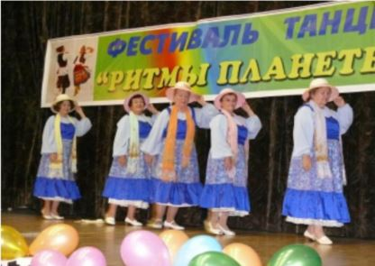Окружной праздник «Ритмы планет» прошло в школе № 306 (ул. Сельскохозяйственная д.20/1) 6 ноября. Мероприятие было приурочено к празднованию Дня народного единства. Организовали праздник управление соцзащиты населения СВАО и ростокинский филиал соцзащиты населения.
В гала-концерте приняли участие семь танцевальных коллективов. Перед гостями выступили коллективы «Журавушка», «Шахерезада», «Рост Денс», «Каблучек», «Школа Танцев», «Жар Птица», «Танцуйте с нами».
Участники представляли танцы народов мира, показали особенности танцев разных народов. Зажигательная музыка, яркие костюмы, а самое главное танцевальное мастерство коллективов не оставили равнодушными никого из гостей. Зрители встречали аплодисментами каждого участника и с интересом смотрели, как исполняют цыганочку и румбу, пасадобль и рио риту…
В завершении концерта все участники получили дипломы и памятнее подарки. Кроме того, и гостям и артистам подарили благотворительные билеты в Московский Новый драматический театр.
Ирина БОРОДИНА по материалам «Ростокино» ТЦСО «Ярославский»

